А.А. Баринов, А.А. Добров; рук. С.М. Дмитриев, д.т.н., профессор
(НГТУ им. Р. Е. Алексеева, г. Нижний Новгород)
CFD-моделирование течения теплоносителя во фрагменте тепловыделяющей сборки реактора КЛТ-40С

Современные компьютерные технологии позволяют интенсивно развиваться методам вычислительной гидродинамики (CFD – Computational Fluid Dynamics). Одним из важных направлений применения CFD программ является моделирование пространственных теплогидравлических процессов в активных зонах (АЗ) ядерных энергетических установок (ЯЭУ). Это связано с возможностью использования результатов CFD-моделирования при проведении детальных теплогидравлических расчетов АЗ и её элементов в ходе проектирования новых и модернизации существующих ЯЭУ.
В настоящее время прямой тепловой и гидравлический расчет АЗ с использованием CFD программ практически невозможен. Данная проблема связана с необходимостью построения в подобных областях расчетной сетки, состоящей из десятков, а иногда и сотен миллиардов контрольных объемов, что сложно реализуемо даже на самых мощных суперкомпьютерах. В связи с этим инженерный уровень определения теплогидравлических характеристик АЗ основан на использовании поячейковых (поканальных) методик.
Поячейковый подход предполагает представление проточной части тепловыделяющей сборки (ТВС) в виде системы параллельных каналов (ячеек), разделенных по высоте на расчетные участки, для каждого из которых решается система уравнений сохранения массы, импульса и энергии теплоносителя в одномерном приближении. Поячейковые программы позволяют проводить расчеты теплогидравлики АЗ за приемлемое время на персональных компьютерах.
Поканальная методика во многом полагается на экспериментально полученные замыкающие соотношения (коэффициенты гидравлических потерь на трение и местные сопротивления, коэффициенты теплоотдачи, турбулентного обмена и т.д.). При разработке новых конструкций ТВС и ее элементов зачастую отсутствует информация, необходимая для определения замыкающих соотношений, и, как следствие, возникает необходимость в дополнительных исследованиях.
Альтернативой такому подходу может быть использование CFD-кодов для получения замыкающих соотношений, а также для доработки и расширения моделей, заложенных в поячейковые программы.
В данной работе приводятся результаты трехмерного CFD-моделирования течения теплоносителя за дистанционирующей решеткой (ДР) во фрагменте модели ТВС реактора КЛТ-40С.
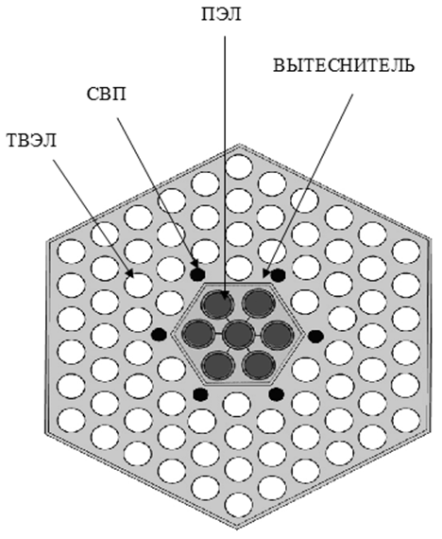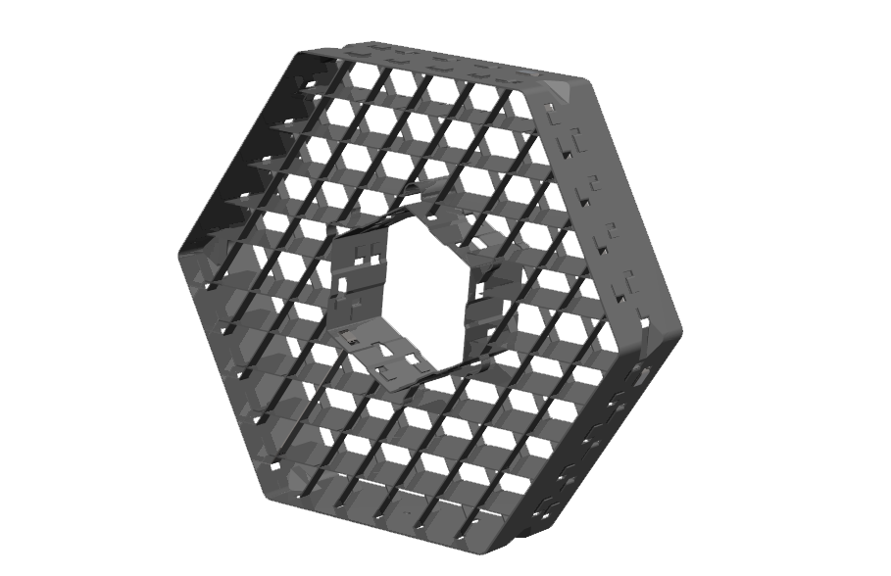
(а) (б)
Рисунок 1 – Поперечное сечение ТВС реактора КЛТ-40С (а) и дистанционирующая решетка (б)

Геометрия пучка твэлов (рис. 1,а) выдерживается за счет наличия в ТВС дистанционирующих решеток (ДР). Решетка (рис. 1,б) представляет собой конструкцию из двух шестигранных обечаек и набора параллельных пластин. Пластины расположены в три уровня, контакт с твэлом осуществляется по линии одной пластины.
В качестве верификационной базы проводимых расчетных исследований были использованы результаты эксперимента, полученные на аэродинамическом стенде в НГТУ им. Р.Е.Алексеева [1].
Расчетная область представляла собой сектор ТВС (фрагмент 1/6 части сечения) с установленной ДР, построенная в CAD-программе.
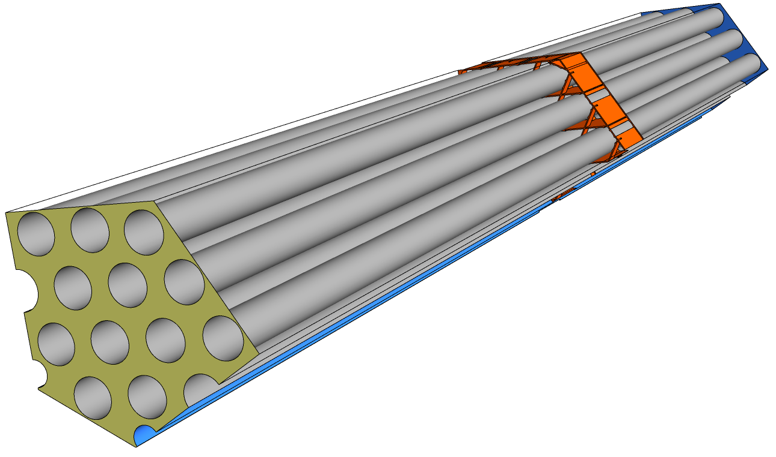
Рисунок 2 – Общий вид расчетной области

В сеточном генераторе ICEM CFD строилась расчетная сетка, соответствующая требованиям модели турбулентности SST. Параметры сетки сведены в таблицу 1. На боковых границах фрагмента задавались условия стенки и периодические граничные условия.
Таблица 1 – Параметры расчетной сетки
Максимальный поперечный размер элемента, мм | Размер элемента вдоль оси модели, мм | Минимальный размер элемента погранслоя, мм | Параметр y⁺ | Общее число элементов
2 | 2-10 | 0,05 (10 слоев) | 3-5 | 11,5 млн
При CFD-моделировании были воспроизведены условия физического эксперимента. Для решения задачи использовались зарубежные CFD-коды Ansys CFX 14.0, Ansys Fluent 14.0 и отечественный программный комплекс (ПК) ЛОГОС, разработки РФЯЦ-ВНИИЭФ.
Обоснование представительности проводимых расчетов проводилось на основе сравнения расчетных и экспериментальных данных по общему КГС ДР (таблица 2, Δξ – отклонения от эксперимента, %) а также по распределению осевой скорости по ячейкам экспериментальной модели (рис. 3).
Таблица 2 – Значения КГС ДР и отклонения от экспериментального значения
Эксперимент | CFX |  | Fluent |  | ЛОГОС
КГС (ξ) | ξ | Δξ,% | ξ | Δξ,% | ξ | Δξ,%
0,29±0,02 | 0,302 | 4,1 | 0,320 | 10,4 | 0,312 | 7,6
Рисунок 3 – Сравнение результатов CFD-расчетов и эксперимента

Результаты CFD расчетов показали высокую эффективность используемых программ. Среднеквадратичные отклонения значений скоростей по ячейкам от экспериментальных составили для CFX – 4,6%, для FLUENT – 6,0%, для ЛОГОС -5,6%.
Результаты CFD-моделирования позволили исследовать влияние дистанционирующей решетки на распределение гидродинамических характеристик теплоносителя и определить коэффициент гидравлического сопротивления ДР. Все три рассмотренные CFD-пакета показали высокую эффективность при решении задачи и удовлетворительную для инженерных расчетов точность как по коэффициенту гидравлического сопротивления ДР, так и по определению осевых скоростей в ячейках модели.

Библиографический список

1. Дмитриев С.М. и др. Экспериментальные и расчетные исследования гидродинамики и массообмена потока теплоносителя в модели ТВС реактора КЛТ-40С. Научно-технический вестник Поволжья. №3, 2013, с.114-119.

